EXERCICI 2.1 GRÀFIC AMB PICTOGRAMA

En moltes ocasions necessitem gràfiques estadístiques per mostrar un determinat estudi en classe o afegir-ho a un document que anem a lliurar al nostre alumnat. Anem a crear una gràfica estadística amb pictogrames sobre la quantitat de vidre recollit per reciclar en els últims anys.
La taula estadística que disposem i volem transformar en gràfica estadístiques és la següent:
Años | 2001 | 2003 | 2005
Toneladas recogidas | 500 | 620 | 800

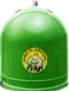

Per elaborar la gràfica estadística disposem de les següents imatges:
Imatge que utilitzarem de fons (al moodle ; ampolles)
Imatge que utilitzarem com a pictograma (al moodle ; reciclar)

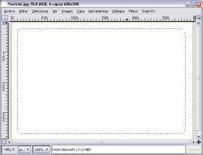
Per obtenir les imatges utilitza el sistema habitual. Clic sobre les imatges i en la nova finestra que s'obre has de guardar la imatge a la carpeta creada per al curs.
1.-Obre les dues imatges en *Gimp. Ens anem a la Finestra imatge de la imatge "reciclar.*jpg" i vam crear una nova capa de la mateixa grandària de la imatge i amb fons de color blanc a la qual cridem "fons blanc". Aquesta capa tapa per completa la imatge de fons.
2.-Seleccionem l'eina Marco rectangular i en les Opcions d'aquesta eina seleccionem Difuminar les vores i posem un radi de 30. En la Finestra imatge fem una selecció rectangular sobre la nova capa creada deixant un petit marge exterior, tal com veiem en la imatge.

3.-Menú Seleccionar --> Invertir, la part seleccionada pansa a ser l'exterior al rectangle arrodonit. Ara amb el botó dret del ratolí tria Editar --> Netejar (*Ctrl + K) i llevem la selecció per poder seguir treballant en la nostra imatge: Seleccionar --> Cap. Ara anem a fer transparent la capa "fons blanc" perquè puguem veure la imatge de les ampolles a través d'aquesta capa. Apliquem una opacitat de 65.
4.-Sobre aquesta capa anem a crear unes guies que ens permetin crear els eixos de coordenades. Creguem guies horitzontals en els píxels 120, 220 i 320 i verticals en els píxels 80, 200, 320 i 440.

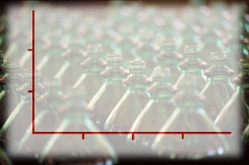
5.-Seleccionem l'eina Llapis en la Caixa d'eines i triem una brotxa *Circle 5, com a color seleccionem el color *bf0404. Ens apropem amb aquesta eina al punt amb coordenades (80, 320) i dibuixem una línia horitzontal sobre la guia horitzontal situada en el píxel 320. Fem el mateix sobre la guia vertical situada en el píxel 80. Ja tenim dibuixats els eixos de coordenades.
6.-Marquem dos punts en l'eix d'ordenades a l'altura de la guia horitzontal 220 i la guia horitzontal 320 per marcar la posició de 500 t i 1000 t. Marquem en l'eix de *abcisas tres punts que coincideixin amb les guies verticals per representar els valors corresponents als anys 2001, 2002 i 2003. Obtenim...

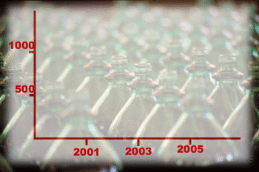
7.- Amb l'eina Text seleccionada fem clic prop de cadascun dels punts en l'eix d'ordenades i escrivim 500 i 100. Fem el mateix amb els punts de l'eix de *abcisas i escrivim 2001; 2003 i 2005. Cada vegada que escrivim un text es crea una capa de text; no et preocupis si no entens molt bé les característiques d'aquesta eina perquè serà tractada amb profunditat en la següent Unitat.

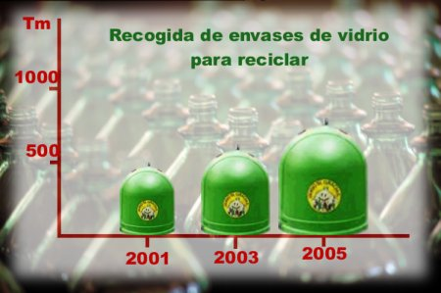
8.-Activem la Finestra imatge que conté el pictograma i des de la Finestra Capes arrosseguem sobre la Finestra Imatge de l'arxiu "reciclar.*jpg" l'única capa que conté l'arxiu "contenidor.*xcf". Cridem a la nova capa "contenidor2001" i dupliquem la capa dues vegades posant com a noms a les noves capes, "contenidor2003" i "contenidor2005".
9.-Col·loquem la capa "contenidor2001" sobre la guia vertical corresponent a la *abcisa 2001. Activem la capa "contenidor2003" i fent clic dret sobre ella triem Escalar capa. En l'altura de la imatge posem 124 que és l'altura que ha de tenir per marcar 620 t (un 24% més que l'any 2001). Acceptem i col·loquem el nou contenidor en la guia corresponent a l'any 2003.
10.-Finalment seleccionem la capa "contenidor2005" i apliquem una escala de capa amb el valor 160 en altura que correspon a un 60% més que l'any 2001. Col·loquem el nou contenidor en la *abcisa corresponent a l'any 2005.
11.-Guardem el treball com a "pictograma.*xcf". Observa el resultat:

